HONORABLE CONCEJO DELIBERANTE

ORDENANZA Nº 7602

EL HONORABLE CONCEJO DELIBERANTE DE LA CIUDAD DE SAN FRANCISCO, SANCIONA CON FUERZA DE:
ORDENANZA

Art. 1º).- RATIFÍQUESE el Convenio Salarial celebrado, con fecha 23 de mayo de 2023, entre la Municipalidad de la ciudad de San Francisco y el Sindicato Unión Obreros y Empleados Municipales (S.U.O.E.M.), cuya copia, como Anexo I, se agrega y forma parte integrante de la presente Ordenanza.
Art. 2°).- La erogación que demande el cumplimiento de lo establecido precedentemente, se imputará a la Cuenta 1.1.01.00.00.00.00 – PERSONAL del Presupuesto vigente.
Art. 3º).- REGÍSTRESE, comuníquese al Departamento Ejecutivo, publíquese y archívese.-

Dada en la Sala de Sesiones del Honorable Concejo Deliberante de la ciudad de San Francisco, a los veinticuatro días del mes de mayo del año dos mil veintitrés.-

Dr. Juan Martín Losano  Secretario H.C.D. | Dr. Gustavo J. Klein  Presidente H.C.D.

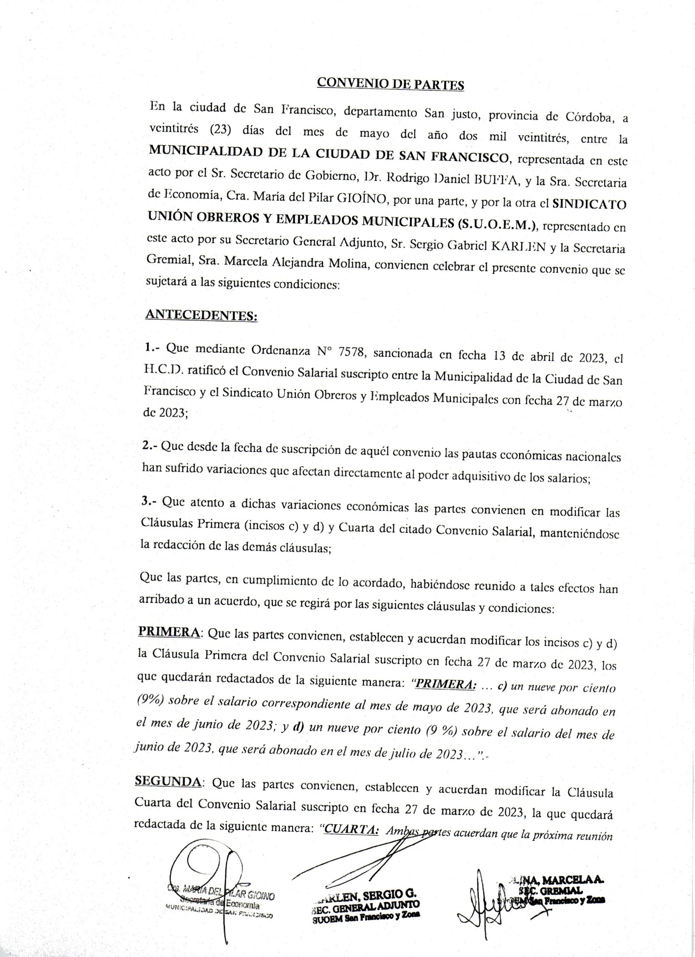

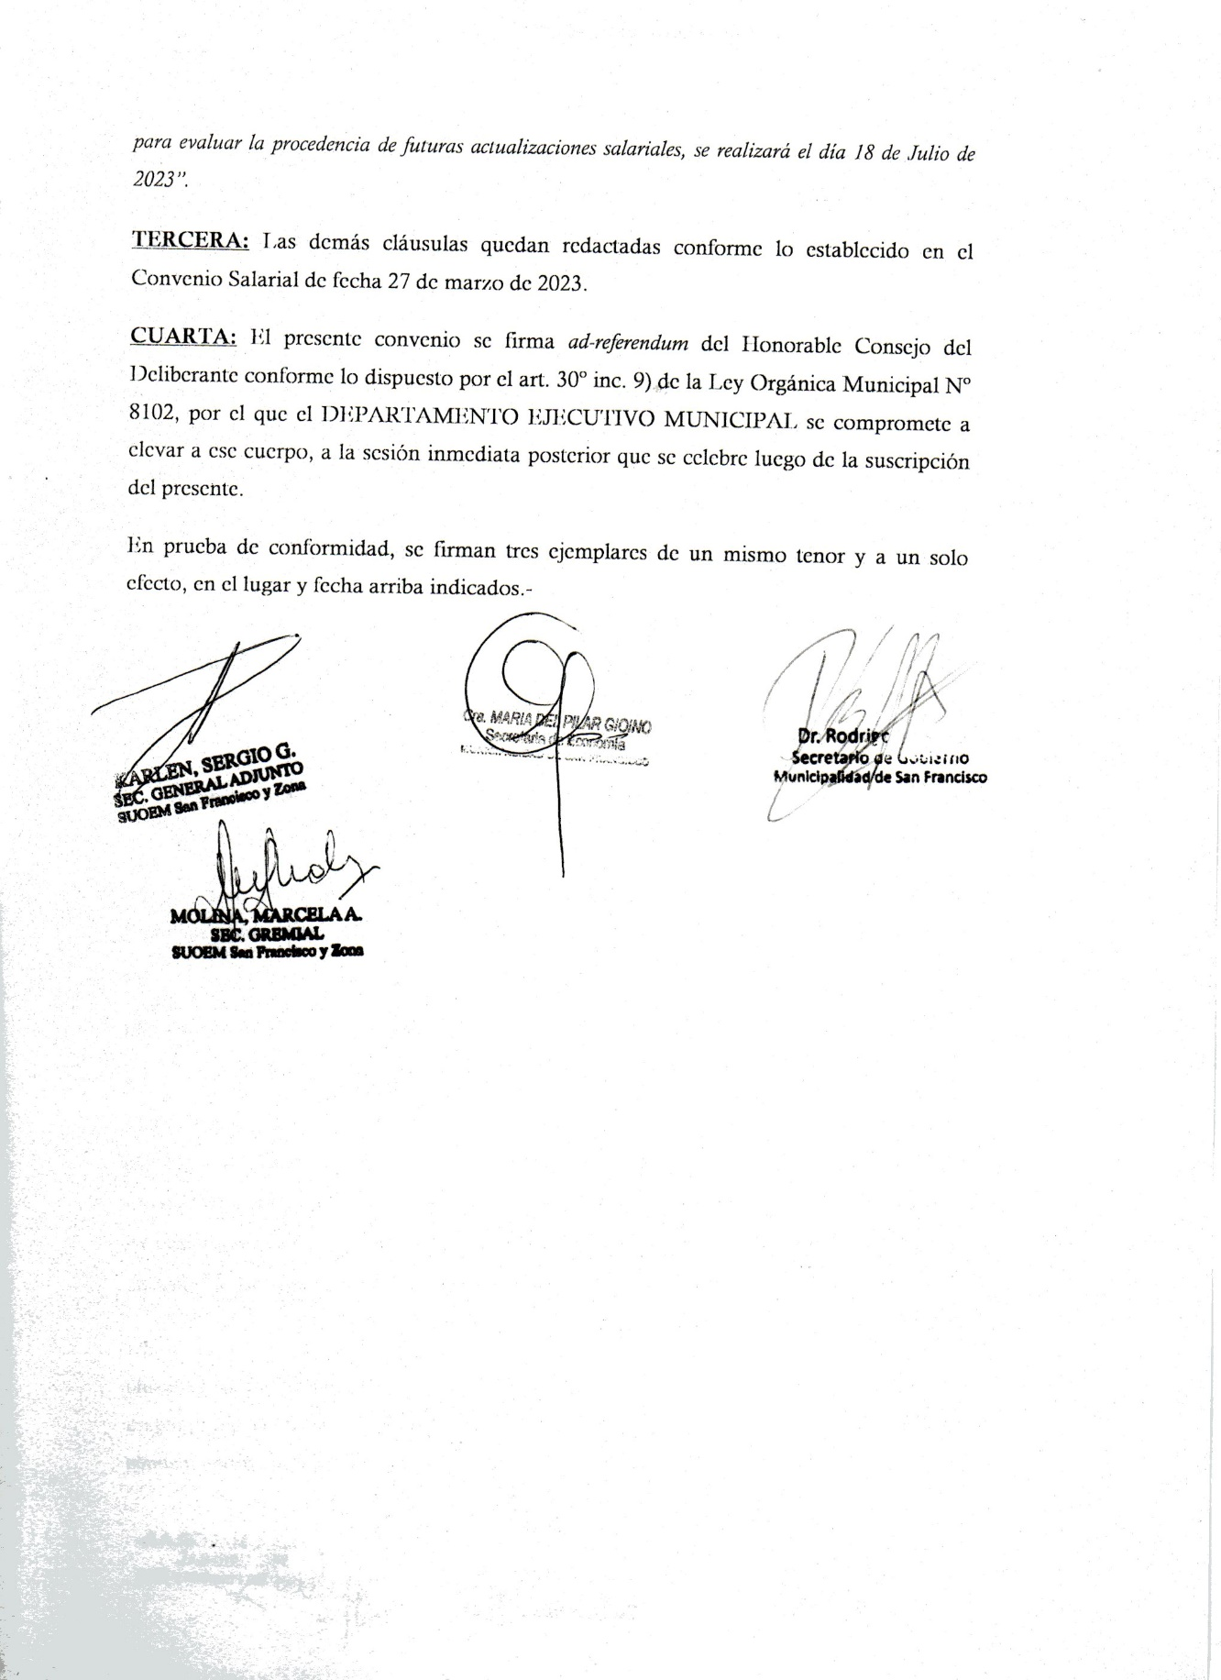

CONVENIO DE AJUSTE SALARIAL
En la ciudad de San Francisco, departamento San justo, provincia de Córdoba, a veintisiete días del mes de marzo del año dos mil veintitrés, entre la MUNICIPALIDAD DE LA CIUDAD DE SAN FRANCISCO, representada en este acto por el Sr. Secretario de Gobierno, Dr. Rodrigo Daniel BUFFA, y la Sra. Secretaria de Economía, Cra. María del Pilar GIOÍNO, en adelante la “MUNICIPALIDAD”, por una parte, y por la otra el SINDICATO UNIÓN OBREROS Y EMPLEADOS MUNICIPALES (S.U.O.E.M.), representado en este acto por su Secretario General Sr. Víctor Orlando LESCANO y el Secretario General Adjunto Sergio Gabriel KARLEN, en adelante el “SUOEM”, convienen celebrar el presente Acuerdo de Ajuste Salarial que se sujetará a las siguientes condiciones:
ANTECEDENTES:
1. Que con fecha 21 de diciembre de 2022 las partes suscribieron un Convenio de Ajuste Salarial, en el cual se acordó otorgar un incremento de un diez por ciento (10%) sobre el salario correspondiente al mes de febrero de 2023 y que se abonara en el corriente mes de marzo, el que sería aplicado a cuenta de los incrementos salariales que correspondan para el año 2023;
2. Que dicho acuerdo fue ratificado por el Honorable Concejo Deliberante mediante el dictado de la Ordenanza N° 7551 de fecha 22 de diciembre de 2022;
3. Que en aquella oportunidad se había establecido que, a efectos de iniciar las negociaciones para establecer la pauta salarial correspondiente al año 2023, las partes se reunirían el día 20 de marzo de 2023;
Por ello, en cumplimiento de lo acordado, habiéndose reunido a tales efectos han arribado a un acuerdo, que se regirá por las siguientes cláusulas y condiciones:
PRIMERA: Que, en función de lo citado precedentemente, se conviene, establece y acuerda que la “MUNICIPALIDAD” otorga, y el “SUOEM” acepta, de manera libre y voluntaria, un incremento salarial que será aplicado en la siguiente forma: a) un ocho por ciento (8 %) sobre el salario correspondiente al mes de marzo de 2023, que será abonado en el mes de abril de 2023; b) un seis por ciento (6%) sobre el salario correspondiente al mes de abril de 2023, que será abonado en el mes de mayo de 2023; c) un seis por ciento (6%) sobre el salario del mes de mayo de 2023, que será abonado en el mes de junio de 2023; d) un seis por ciento (6 %) sobre el salario del mes de junio de 2023, que será abonado en el mes de julio de 2023; y e) un cinco por ciento ( 5 %) sobre el salario correspondiente al mes de julio de 2023, que será abonado en el mes de agosto de 2023.
SEGUNDA:. Que los incrementos aquí acordados, junto al abonado en el mes de Febrero de 2023, son otorgados a cuenta de los que correspondan para el año 2023, conforme así lo acordaran los suscribientes.
TERCERA: Que el incremento pactado se otorga sobre los salarios brutos que percibe el personal de planta permanente y contratado del municipio, cualquiera sea su vínculo laboral, como así también al personal de planta permanente regido por el Estatuto para el Personal de la Administración de Obras Sanitarias (ex Epos) aprobado por el Decreto Provincial Nº 3858/86, y será incorporado con carácter remunerativo en forma inmediata
CUARTA: Ambas partes acuerdan que la próxima reunión, para evaluar la procedencia de futuras actualizaciones salariales, se realizará el día 23 de agosto de 2023.
QUINTA: El presente convenio se firma ad-referendum del Honorable Concejo del Deliberante de acuerdo con lo dispuesto por el Art. 30º inc. 9) de la Ley Orgánica Municipal Nº 8102, por el que el DEPARTAMENTO EJECUTIVO MUNICIPAL se compromete a elevar a ese cuerpo, a la sesión inmediata posterior que se celebre luego de la suscripción del presente.
En prueba de conformidad, se firman tres ejemplares de un mismo tenor y a un solo efecto, en el lugar y fecha arriba indicados.

FIRMAN:
Por la MUNICIPALIDAD: Secretario de Gobierno, Dr. Rodrigo Daniel BUFFA - Secretaria de Economía, Cra. María del Pilar GIOÍNO.
Por el SINDICATO UNIÓN OBREROS Y EMPLEADOS MUNICIPALES (S.U.O.E.M.), Secretario General Sr. Víctor Orlando LESCANO y el Secretario General Adjunto Sergio Gabriel KARLEN.

